项目名称：医疗保险中心报销系统

项目编号：东软实训001 第0.1 版

文档编号：项目编号_PD_流水号 第1册/共 1 册

医疗保险中心报销模块概要设计

版本：Ver 0.1

**Team 二胖菜狗**

|  |  |  |  |  |  |  |  |
| --- | --- | --- | --- | --- | --- | --- | --- |
| 总页数 | 15 | 正文 | 15 | 附录 |  | 生效日期 |  |
| 编制： | 刘竞文 | | | 审批： |  | | |

修订记录

|  |  |  |  |
| --- | --- | --- | --- |
| **日期** | **版本** | **说明** | **作者** |
|  |  |  | 刘竞文 |
|  |  |  |  |
|  |  |  |  |
|  |  |  |  |

目录

一、系统模块图 4

二、模块内部构成 4

2.1 登录模块 4

2.2公共业务模块 5

# 一、系统模块图



图1 系统模块图

# 二、模块内部构成

## 2.1 登录模块

1. 登录界面

系统开始界面。需输入先输入用户名，待用户名通过后才可输入密码，用户名不存在则锁定密码栏。左侧使用轮播图显示广告。



用户名通过验证上方显示用户头像，并给出对应提示

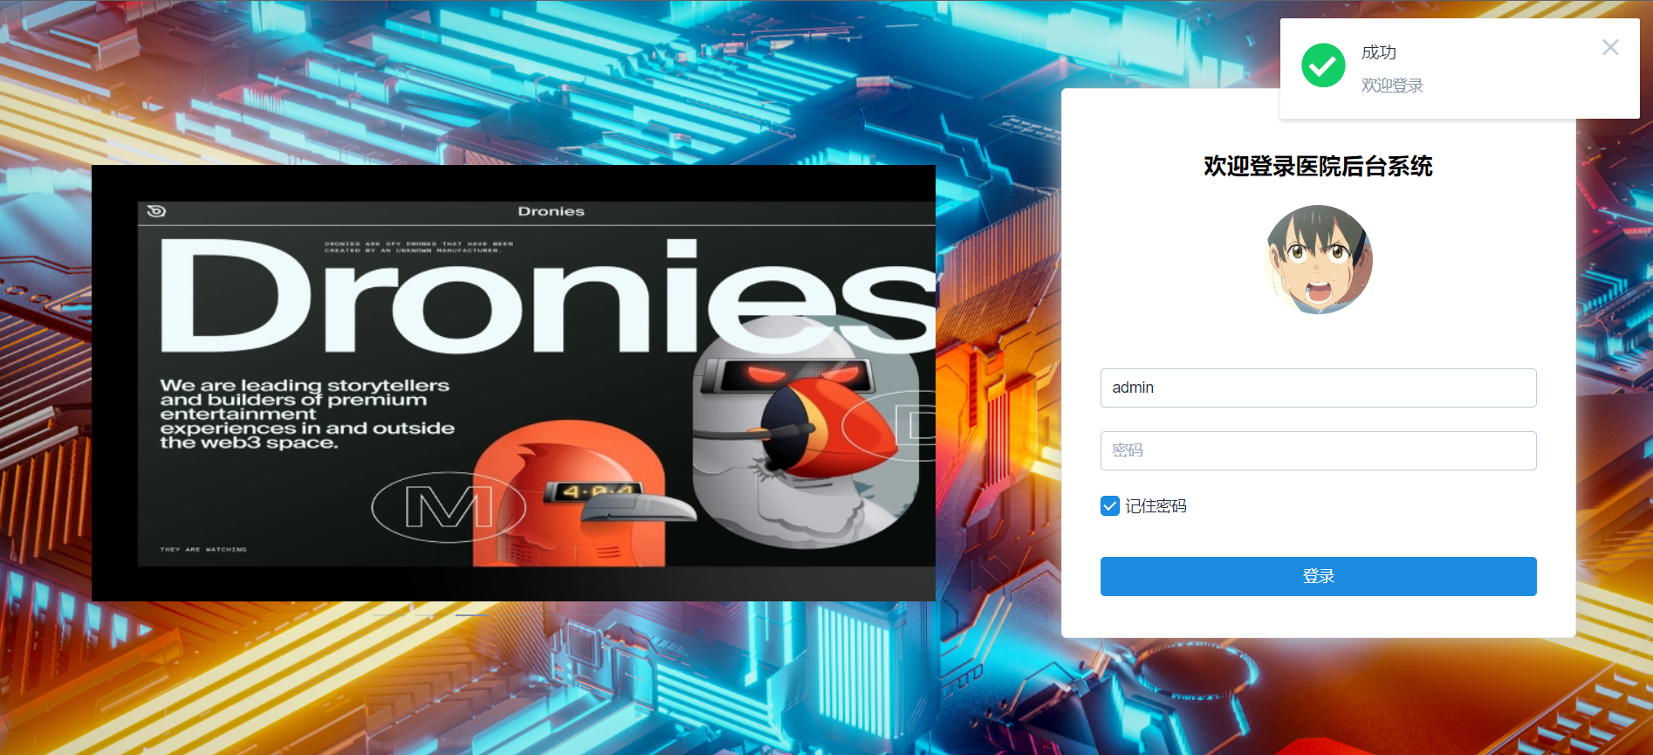

## 2.2公共业务模块

1. 科室管理界面

显示科室信息，管理员可以根据相对应的提示进行增改查的指令

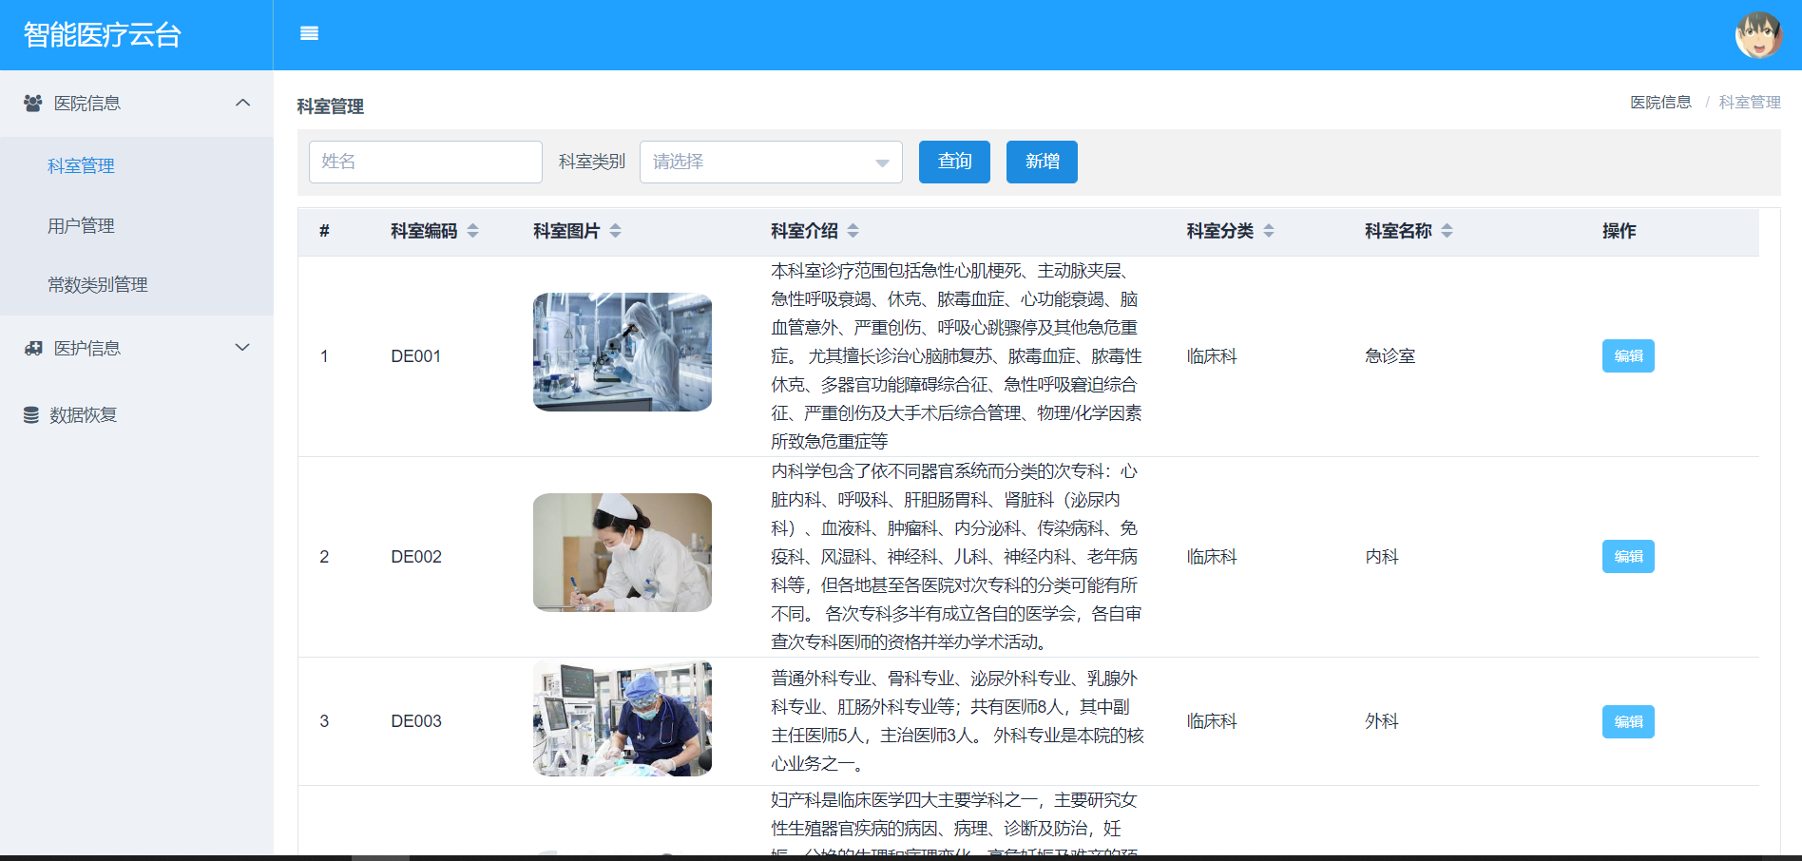

1. 科室信息修改界面

可修改科室信息详细信息。

. 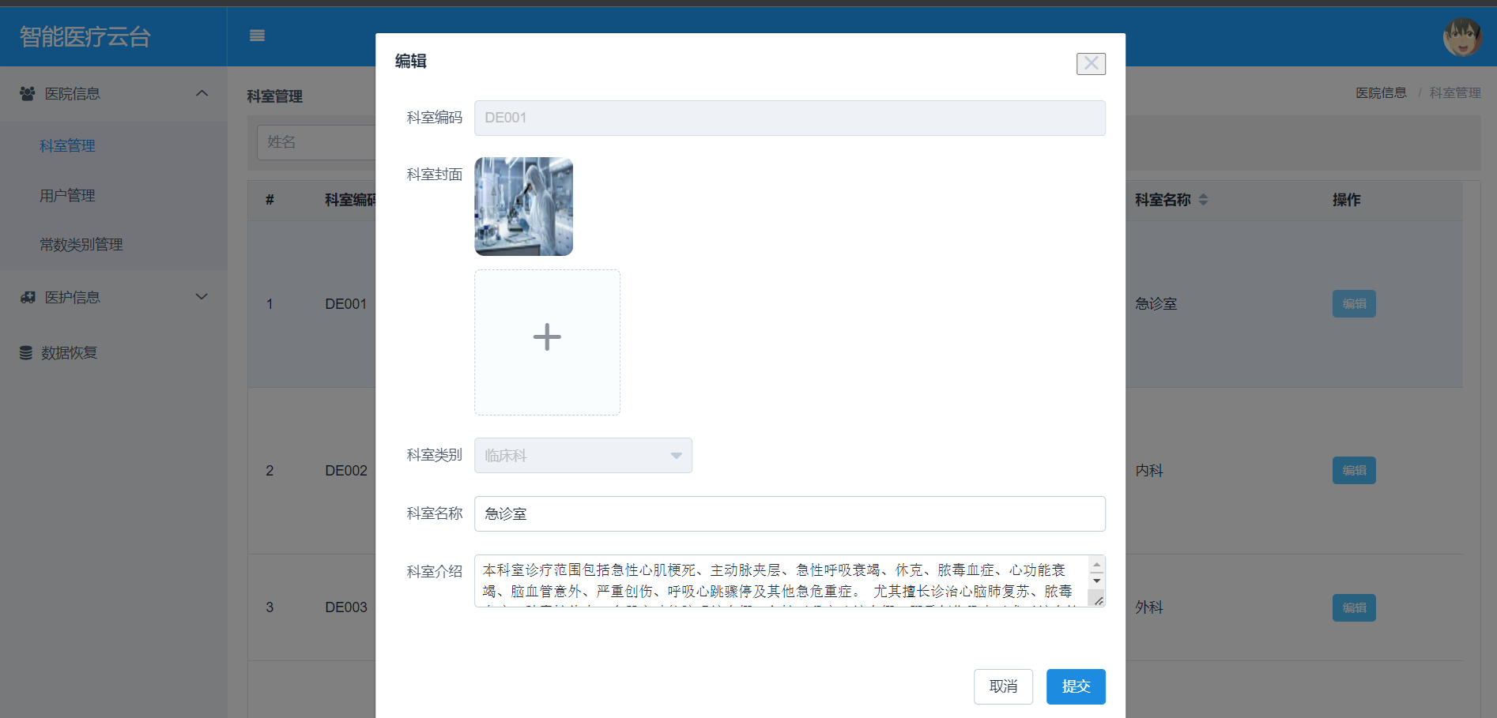

1. 科室新增功能

可添加科室

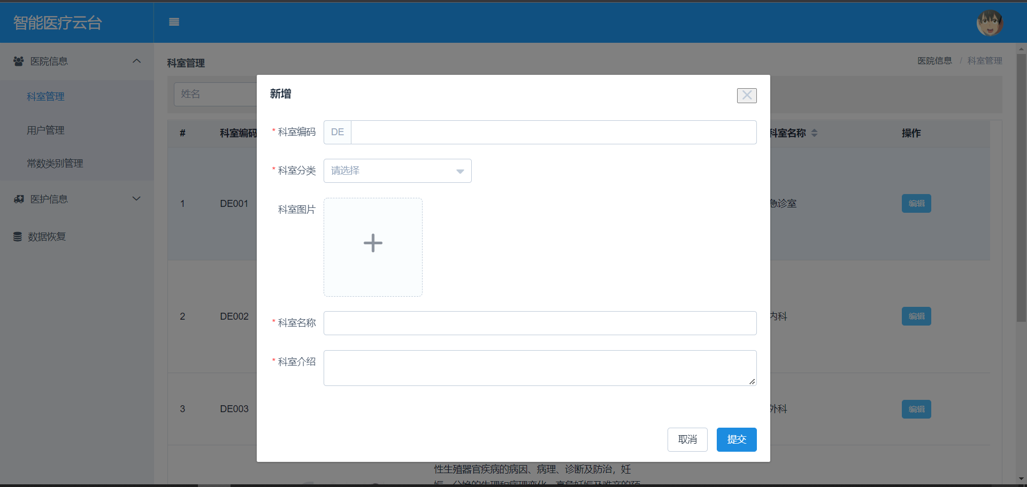

1. 查询科室信息

可根据科室名称和科室类别查询科室

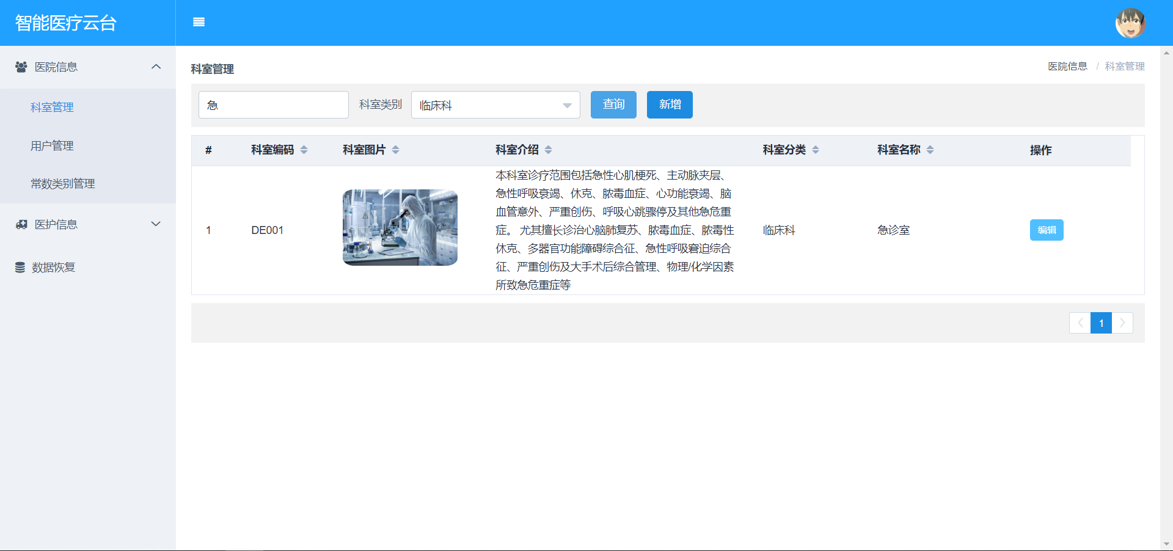

1. 用户管理界面

显示所有用户基本信息，可以增加新用户、修改用户部分信息、删除用户信息，导出用户信息，导入用户信息。有增加按钮跳转到用户信息增加界面，修改按钮跳转到用户信息修改界面。修改界面合并，对单条目修改

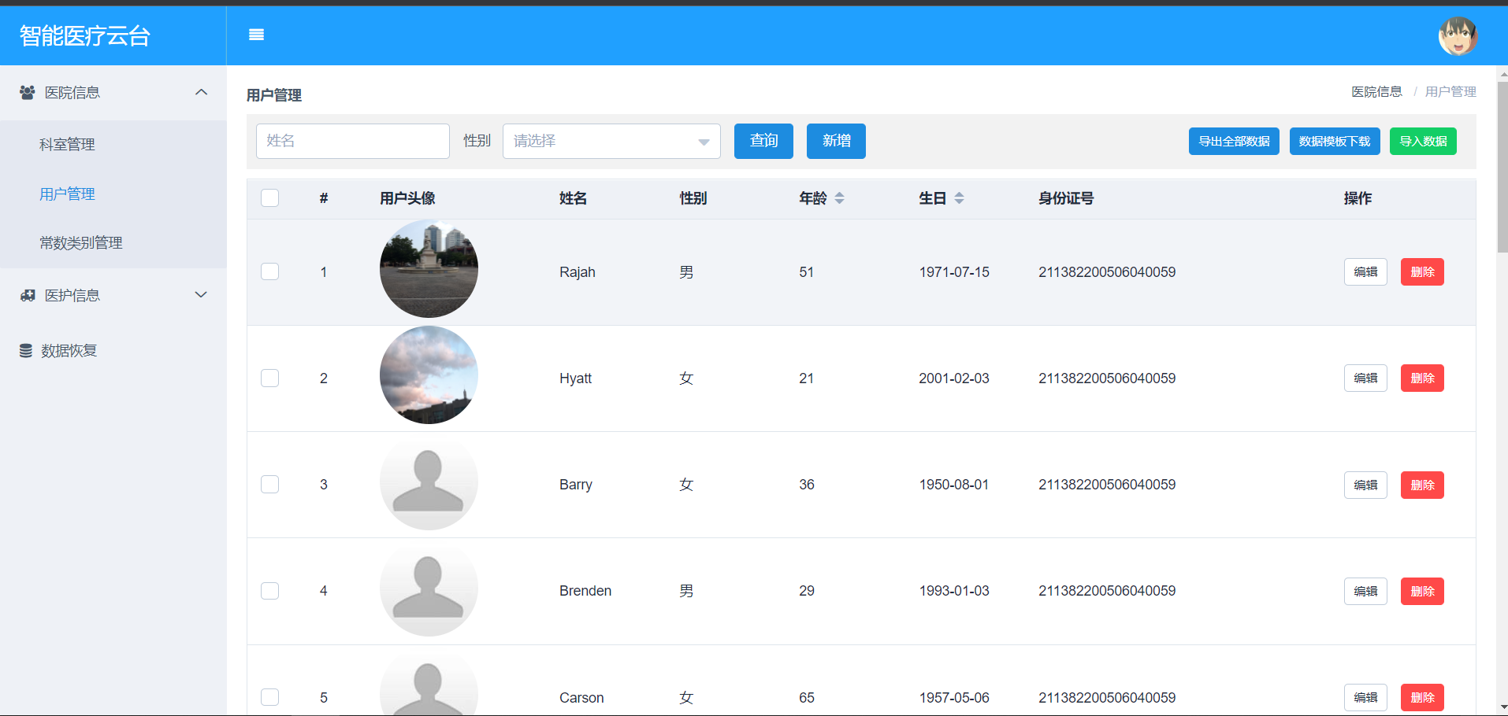

1. 用户信息增加界面

新增患者信息。需填写姓名、性别、出生日期、身份证号信息。首次添加用户头像采取默认头像。

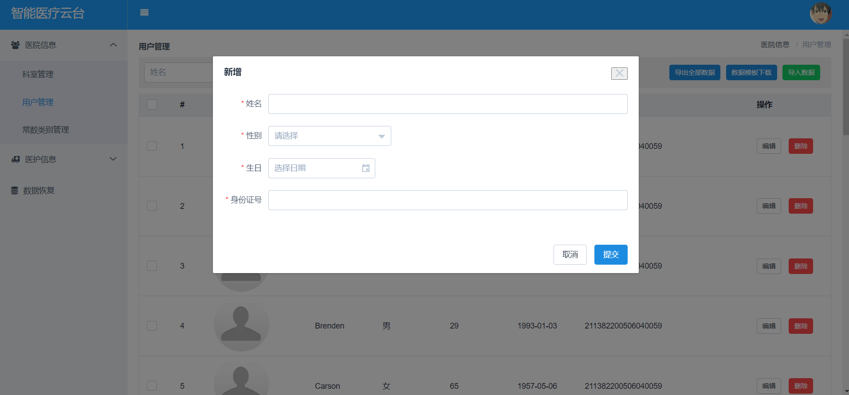

1. 用户编辑界面

可对用户的头像、姓名、生日进行修改

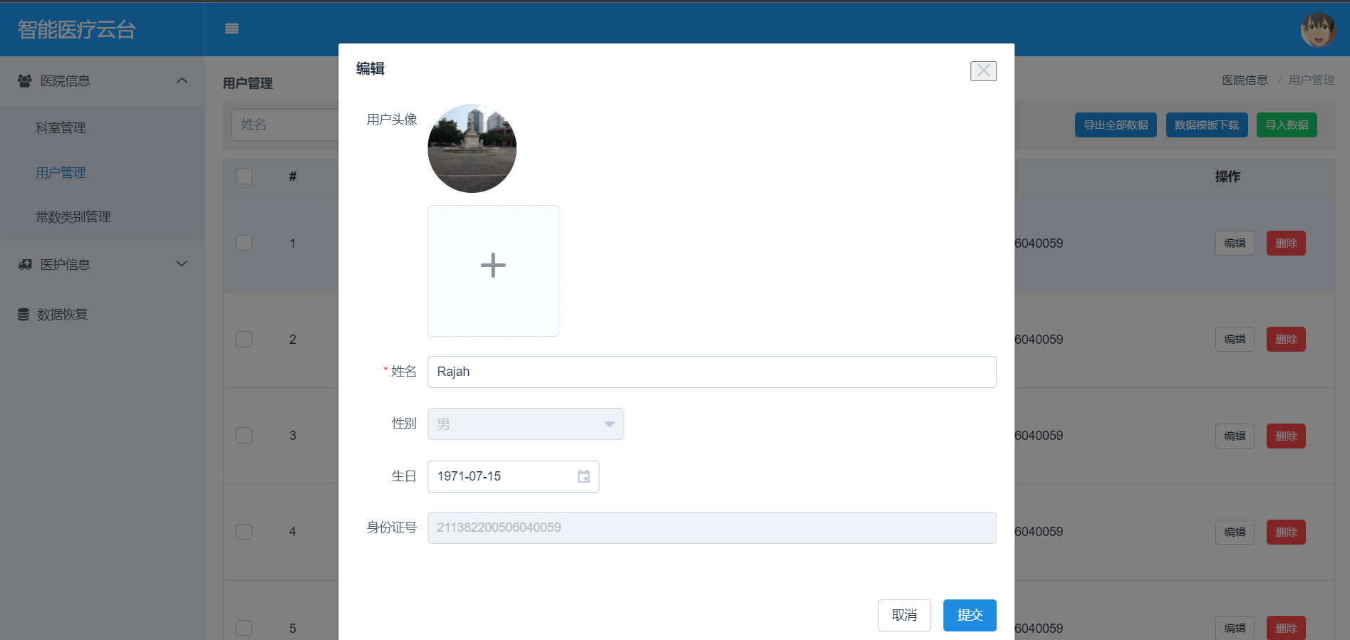

1. 导入数据界面

可对用户数据进行导入

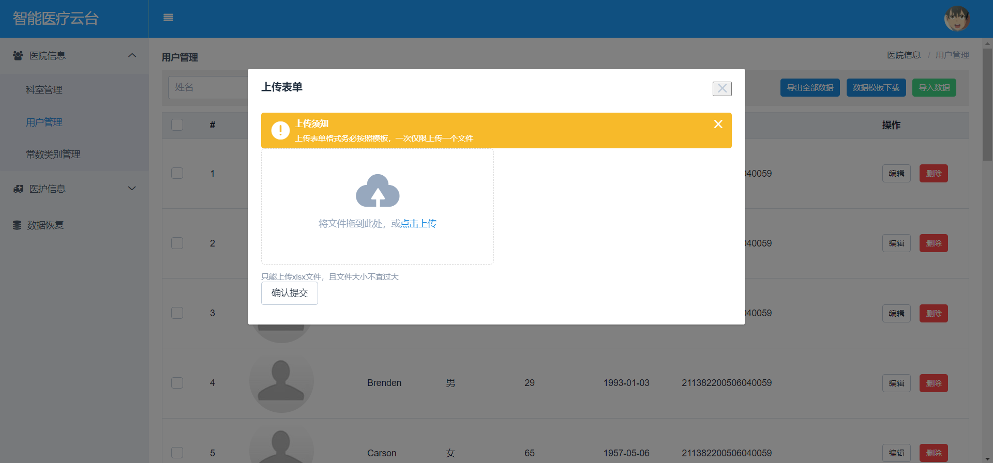

1. 挂号级别界面

显示挂号级别的详情信息。

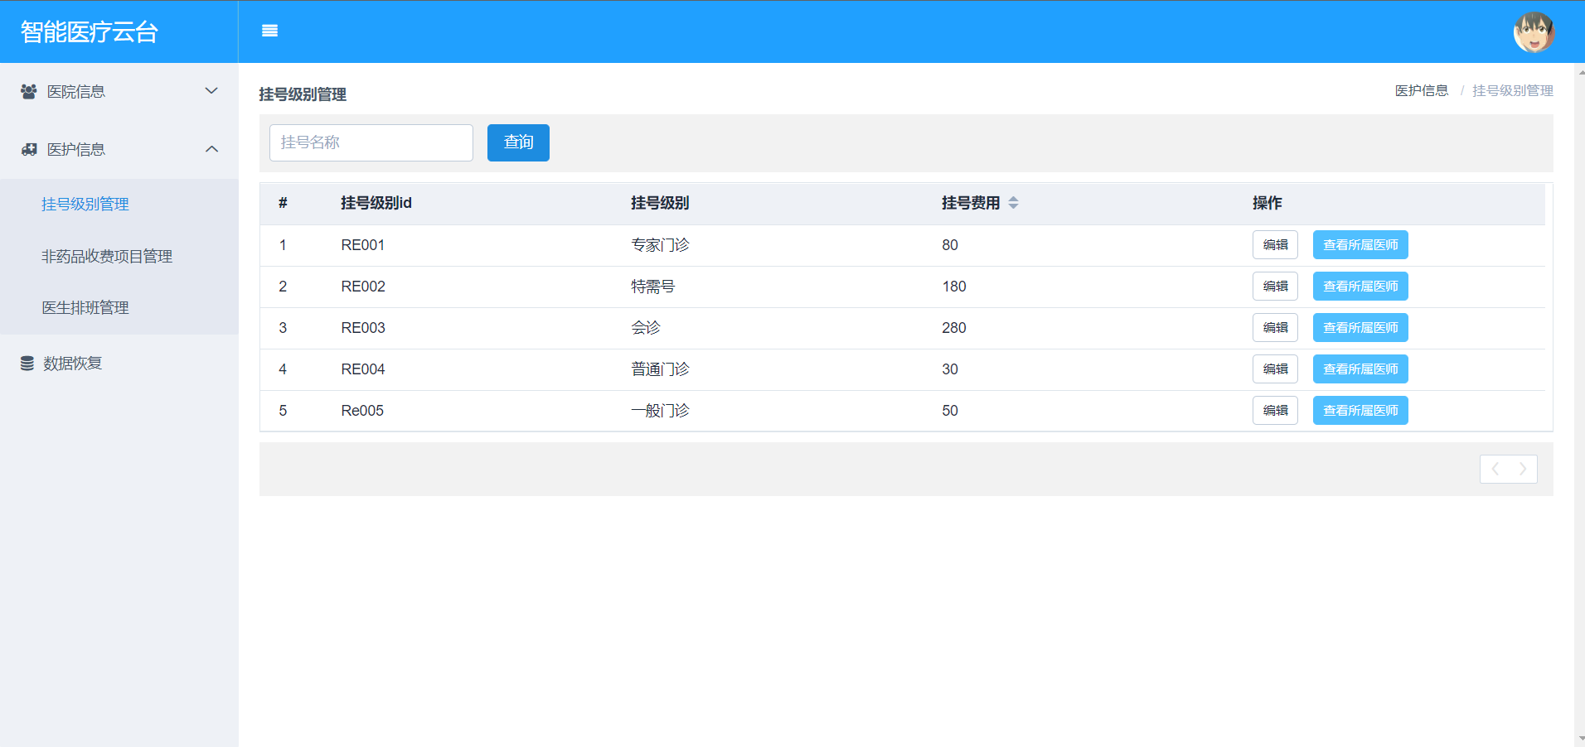

1. 修改挂号级别界面

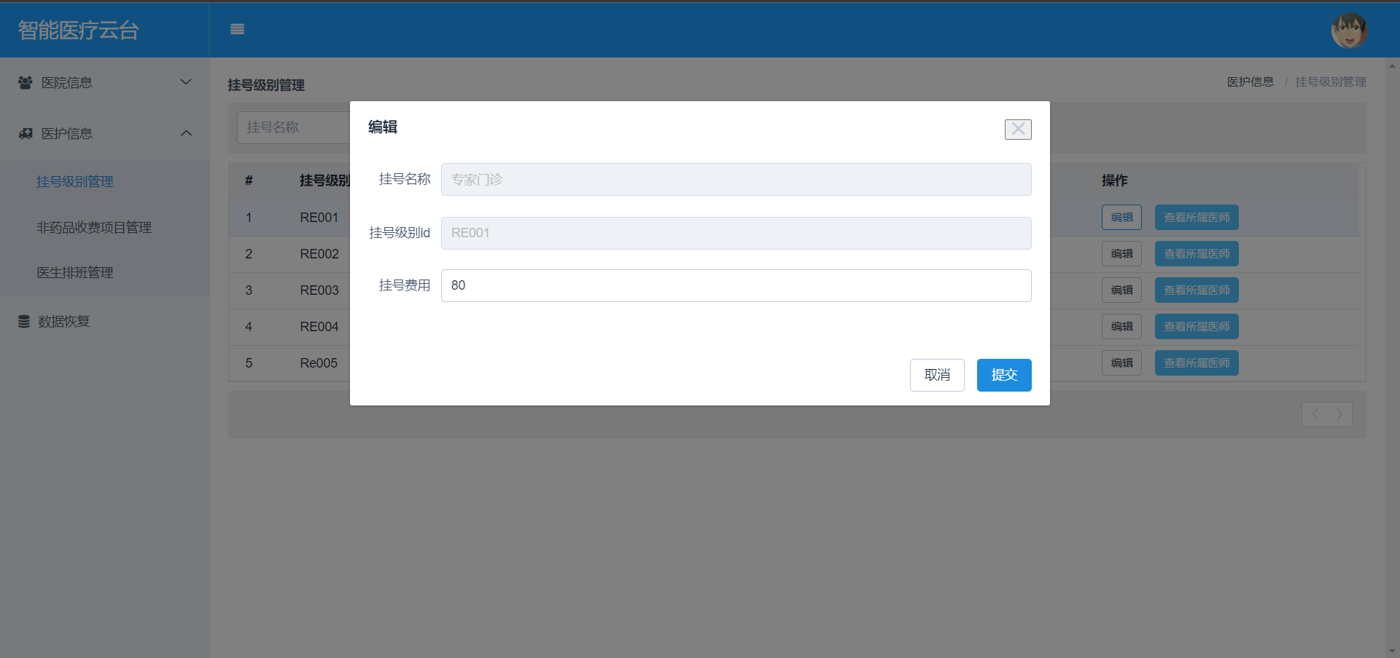

1. 查看挂号级别下的所属医生界面

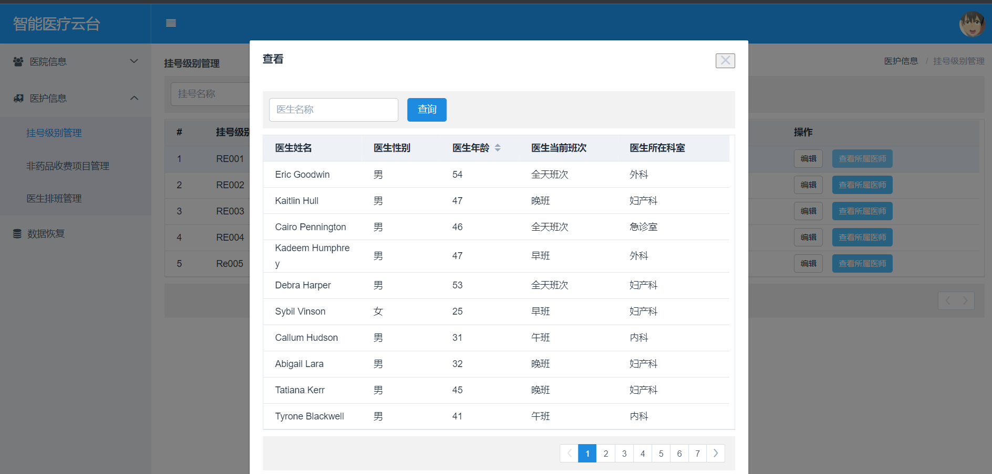

1. 非药品收费项目管理界面

显示非药品的详细信息，可增加删除修改非药品信息

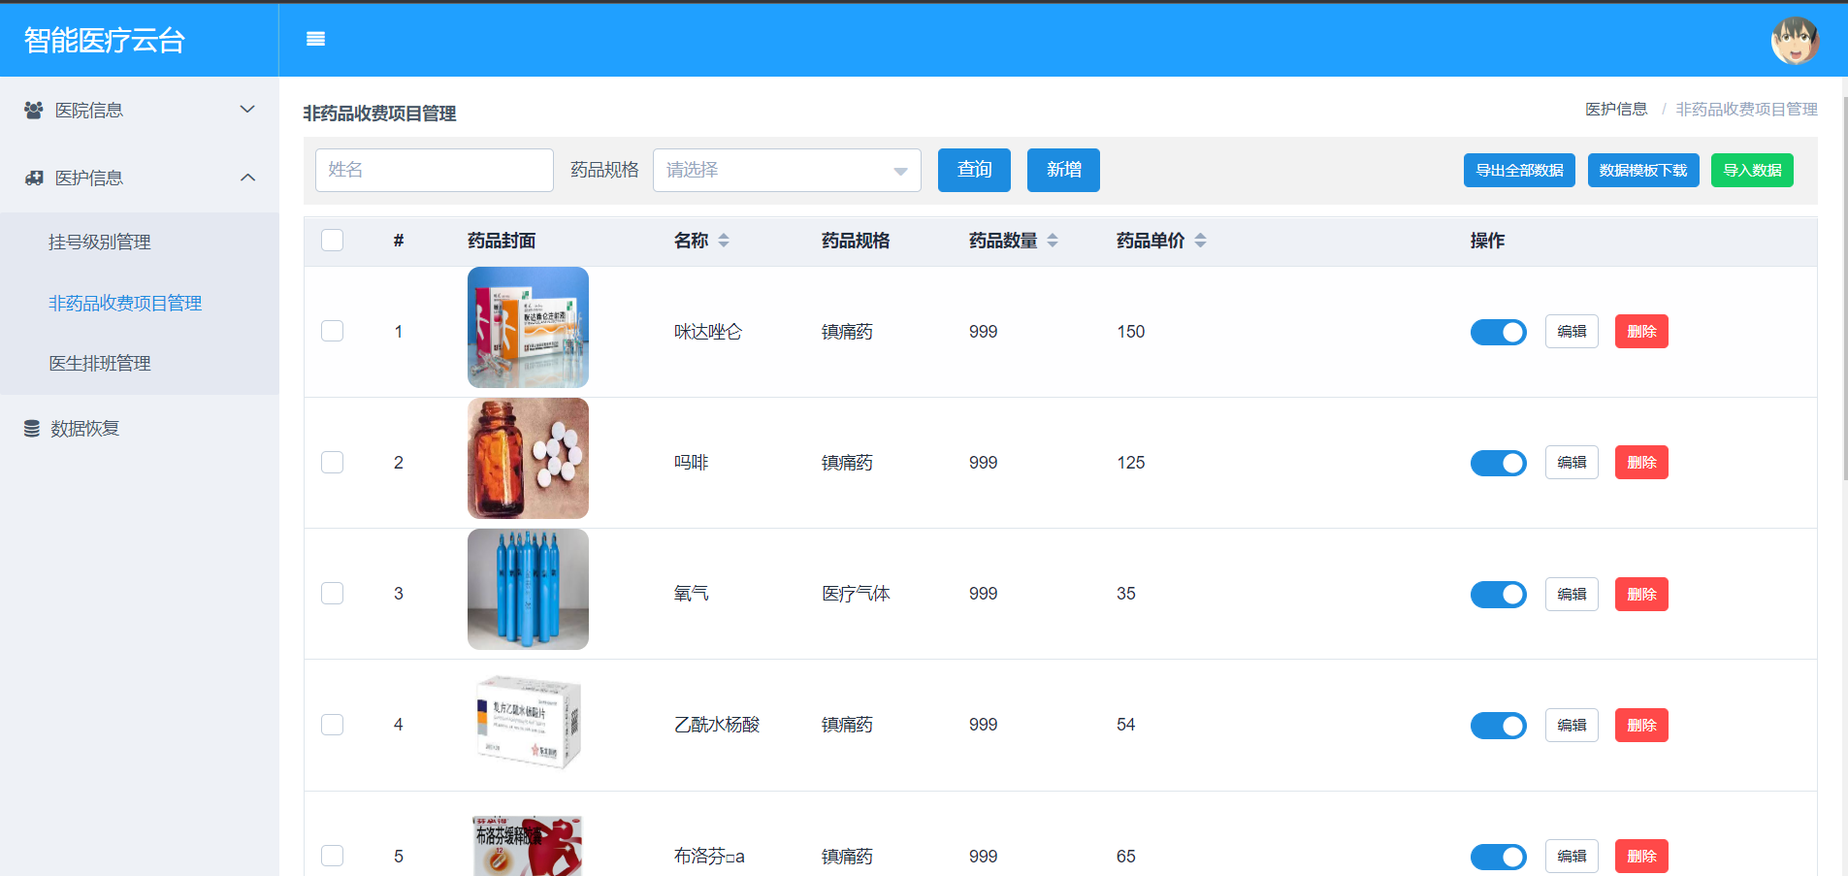

1. 编辑非药品界面

可修改药品封面、药品名称、现存数量、价格

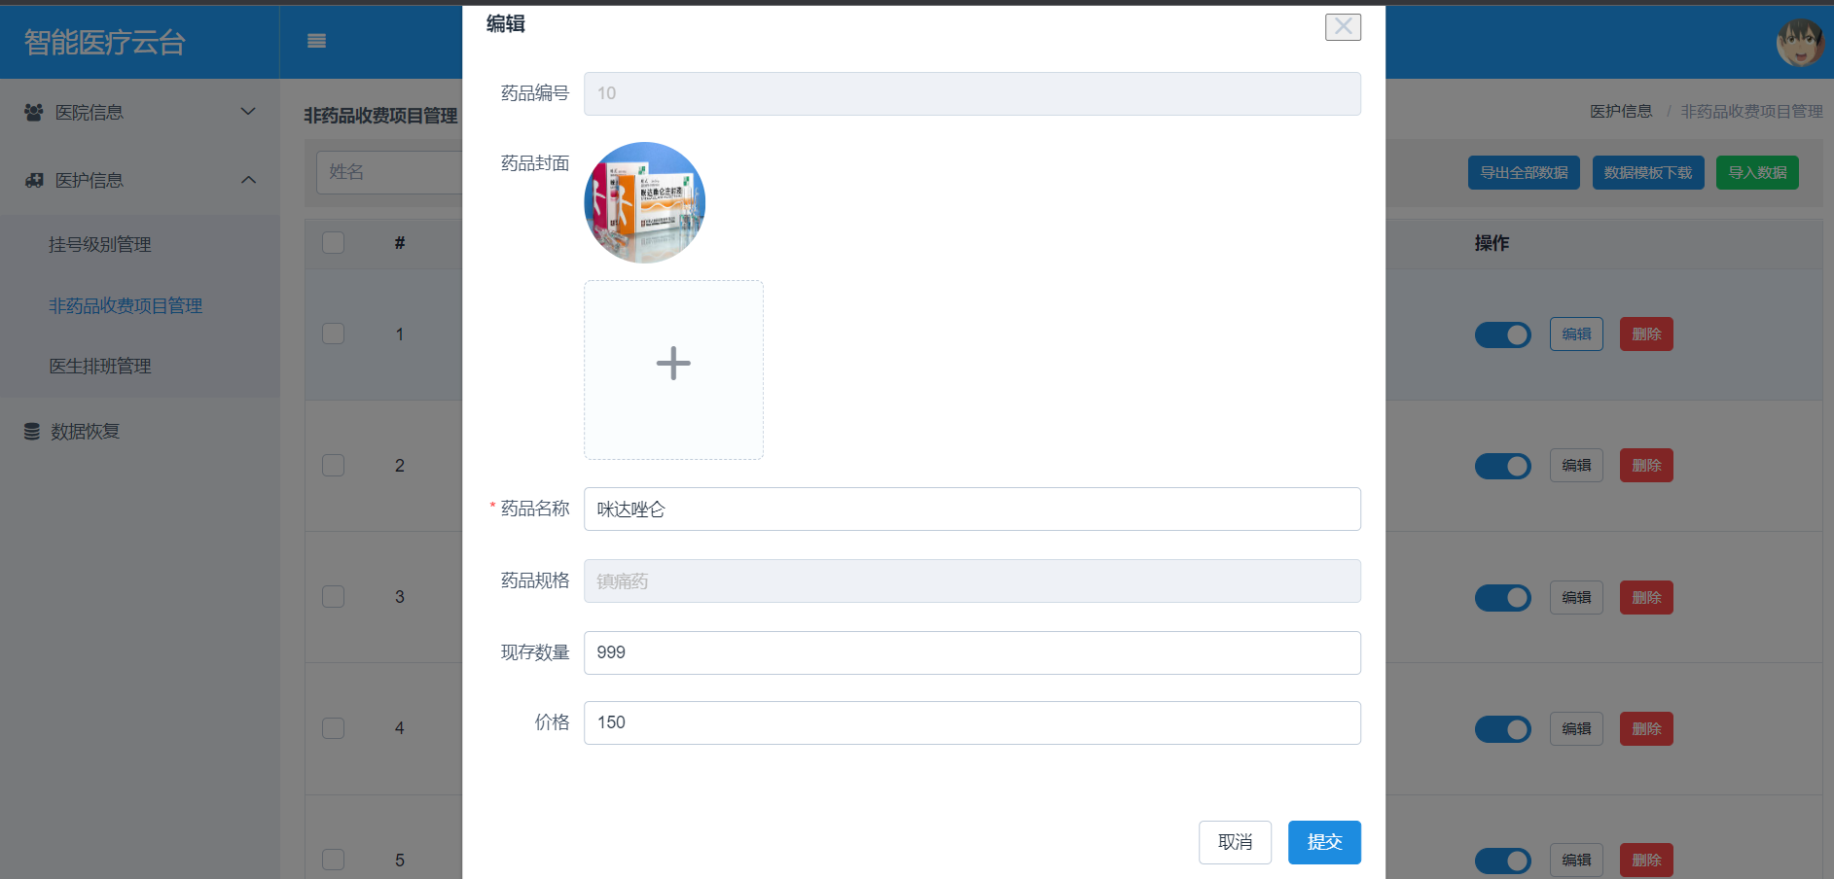

1. 增加药品信息

可增加相应的药品

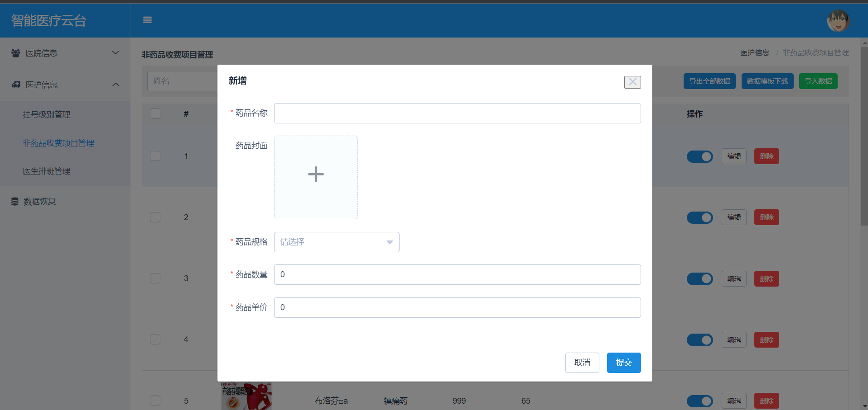

1. 导入药品信息

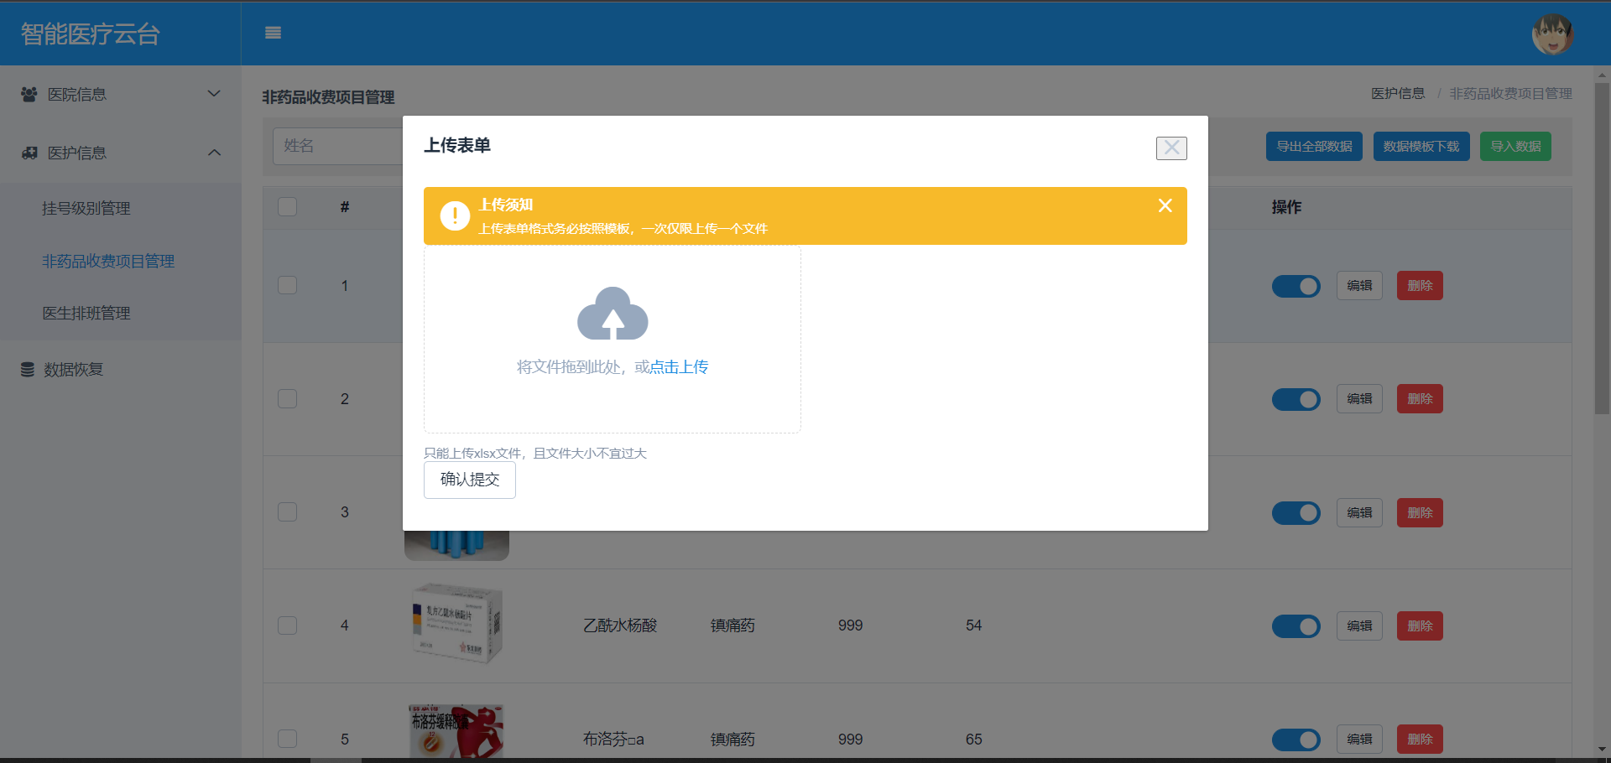

1. 医生排班管理界面

显示医生管理界面的全部信息

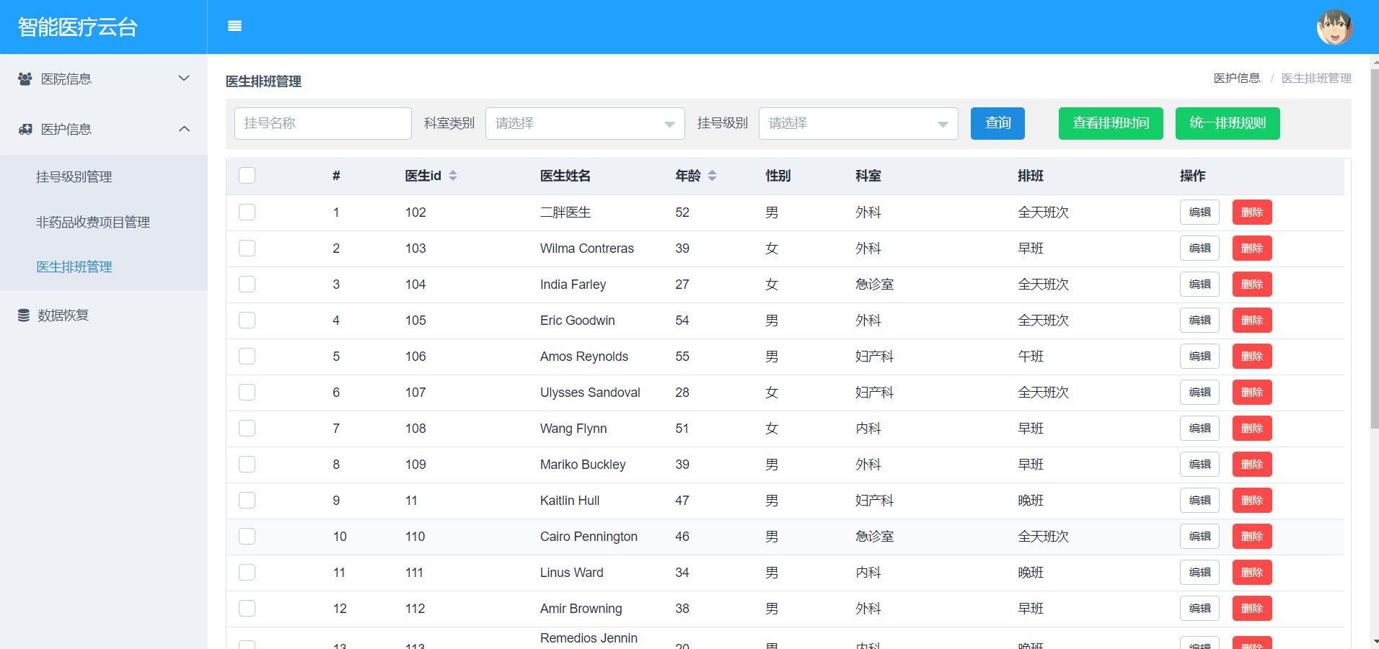

1. 医生排班编辑界面

可修改医生的姓名、班次、所在科室、年龄

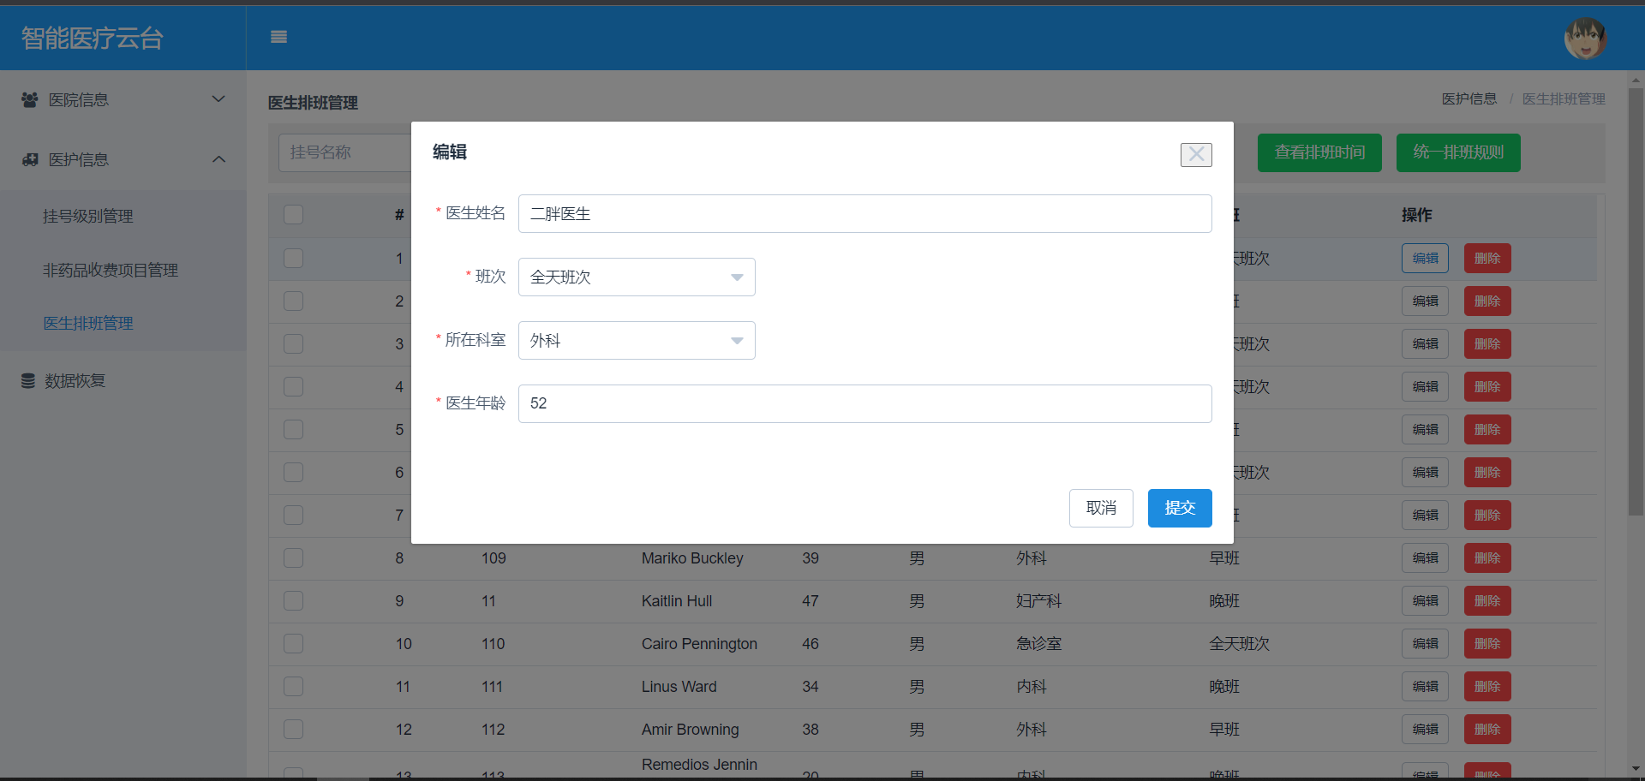

1. 查看班次时间

可查看班次的时间，初始时间和结束时间

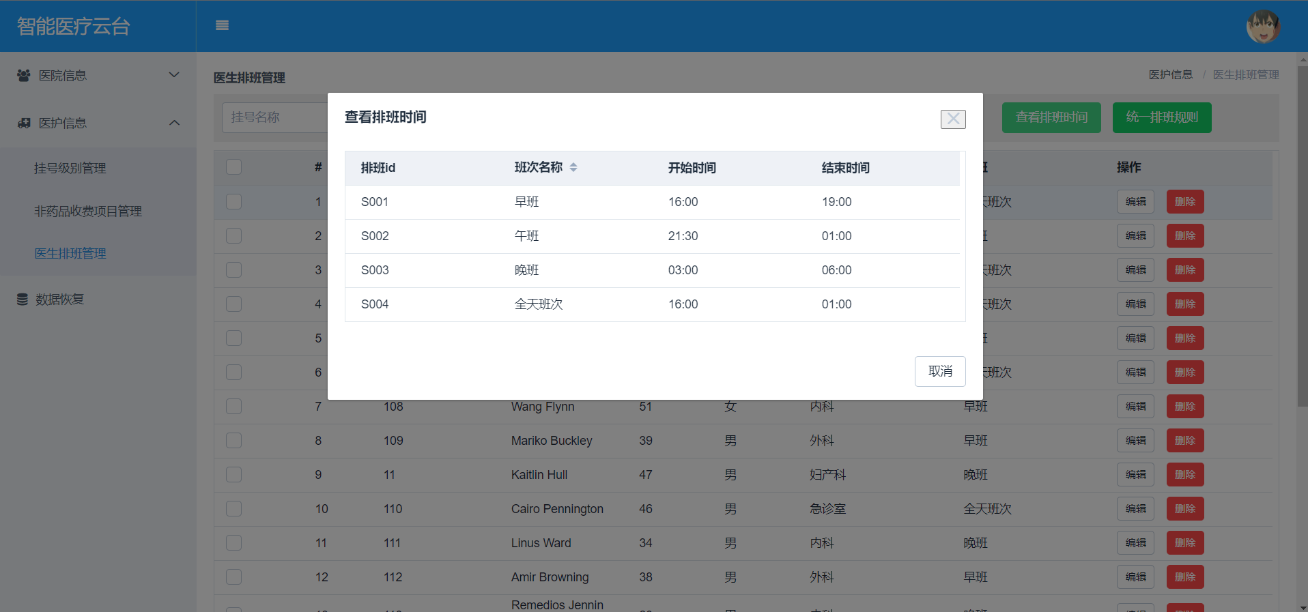

1. 设置统一排班规则

显示排版规则，根据科室，年龄、性别、挂号级别，设置班次

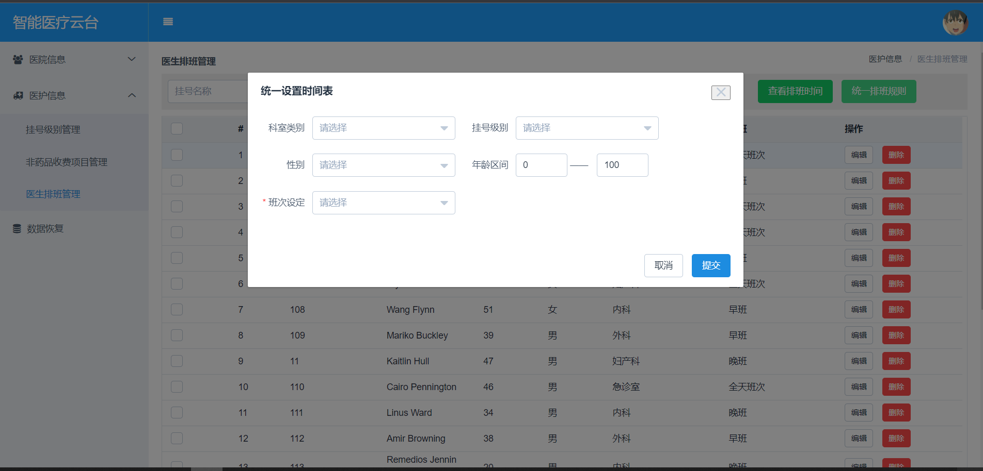

1. 数据恢复界面

可永久删除信息和恢复数据

